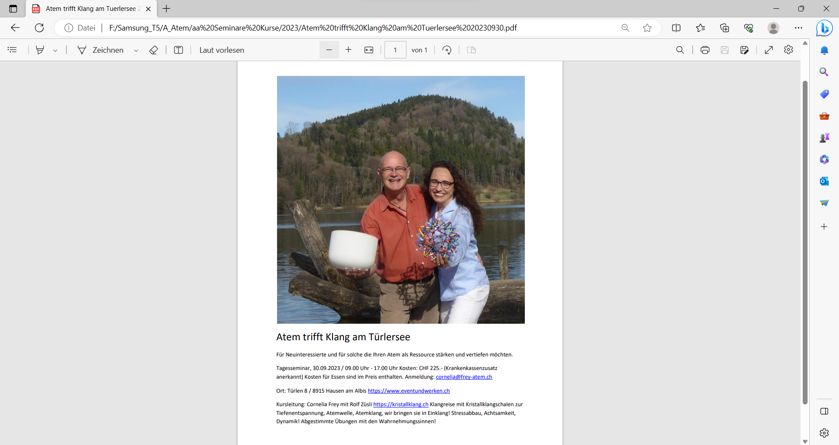

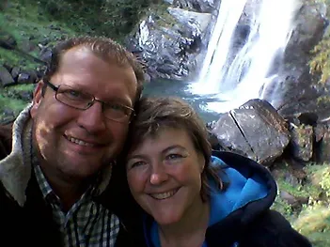

Am Türlersee mit Cornelia und Rolf. Am Wasserfall mit Beatrice und Philipp.

**Atem trifft Klang – Workshop am Türlersee – Atem Werken**

**Wann hast du das letzte Mal deinen Atem mit deinen Wahrnehmungssinnen bewusst erfahren?**

**Willkommen und lass dich ein auf eine neue Erfahrung im Leben!**

- Atme dich frei bei Cornelia Frey.

- Erlebe die Kristallklangschalen mit Rolf Züsli.

- Lass dich kulinarisch verwöhnen von Beatrice Gaisser.

Auf Wunsch anschliessend an den Workshop Atem trifft Klang:

- Fertige dir dein persönliches Raclette - Öfeli mit Philipp Reinhardt,

mit anschliessendem Raclette-Plausch.

Cornelia Atemtherapeutin, Rolf Klangtherapeut und Beatrice unsere geniale Köchin und Philipp unser Handwerker freuen uns besonders mit dir die zwei Workshop zu gestalten.

Erfahre mit den Wahrnehmungssinnen deinen Atem und Zusammenhänge mit der Neurologie. Du stärkst dabei deine Selbstregulierungskräfte mit den Atemübungen zu den wohlklingenden Klängen der Kristallklangschalen.

**Anmeldung erforderlich und Teilnahme nach Zahlungseingang**.

**Datum:** 11. Oktober2025

**Kursdauer:**  09.30 Uhr – 16.00 Uhr (Eintreffen 09.15 Uhr)

**Anmeldung:**  bis Freitag, 03.10.2025 bei [cornelia@frey-atem.ch](mailto:cornelia@frey-atem.ch)

**Ort:** Türlen 8 / 8915 Hausen am Albis <https://eventundwerken.ch>

**Kursleitung**: Cornelia Frey <https://frey-atem.ch> und Rolf Züsli <https://kristallklang.ch>

**Kosten:** CHF 228.-

**Zahlung:** QR- Einzahlungsschein / IBAN CH68 8080 8004 6412 0473 1

**Krankenkassenrückforderungsbeleg CHF 200.- möglich,** wenn der Kurs für die **Unterstützung von Beschwerden** gedacht ist und individuell bei der Zusatzkrankenkassenversicherung abgeklärt ist. **Bei der Anmeldung erwähnen**.

Es freut sich auf dich

Cornelia, Beatrice, Rolf und Philipp

**Das erwartet dich:**

Eine Klangreise mit Kristallklangschalen zur Tiefenentspannung.

Atem ist Bewegung. In dem Sinn kombinieren wir die Wahrnehmungssinne und freies Bewegen mit dem Klang der Kristallklangschalen. Dabei erhältst du Einblicke in die Zusammenhänge der Neurologie. Dich erwarten abgestimmte ganzheitliche Übungen im Sitzen, Liegen, Stehen und Gehen.

In der KomplimentärTherapie arbeitest du im Prozess zur Vertiefung und Stärkung deiner Ressourcen. Du erfährt aktiv die Fachrichtung «der Erfahrbare Atem Middendorf». Dabei gehen wir unter anderem auf die Atemwelle, den Atemrhythmus, dem Atemklang und der Dynamik ein. Wo möglich lernst du neue Ressourcen kennen die du in dem Alltag einsetzen kannst. Das heisst, du transferierst und integrierst die Ressourcen. Damit stärkst du die Selbstwahrnehmung und die Selbstregulation. Du unterstützt und förderst damit deine Genesungskompetenz.

Der Workshop findet Indoor statt. Wo möglich gehen wir nach draussen.

**Atem, Werken bei Event und Werken**

Im Anschluss zu dem Workshop

gibt es die Möglichkeit ein Raclette-Öfeli selber herzustellen und das Raclette zu kosten beim gemütlichen Beisammensein.

**Datum**: 11. Oktober 2025

**Zeit**: ca. 17 Uhr

**Kosten**: CHF 90.- separate Rechnung

erstellt von Event und Werken

**Anmeldung**: eventundwerken@gmail.com

**Ort**: Türlen 8 / 8915 Hausen am Albis <https://www.eventundwerken.ch/>

**Kursleitung**: Philipp Reinhardt

**Bei Fragen:**

**KomplementärTherapeutin**

**mit eidg. Diplom**

Fachrichtung Middendorf

Frey-Atem GmbH

Atem, Bewegung, Stimme

Cornelia Frey-Misteli +41 (0) 79 669 00 89

Breitenacher 48 https://frey-atem.ch

8906 Bonstetten [cornelia@frey-atem.ch](mailto:cornelia@frey-atem.ch)

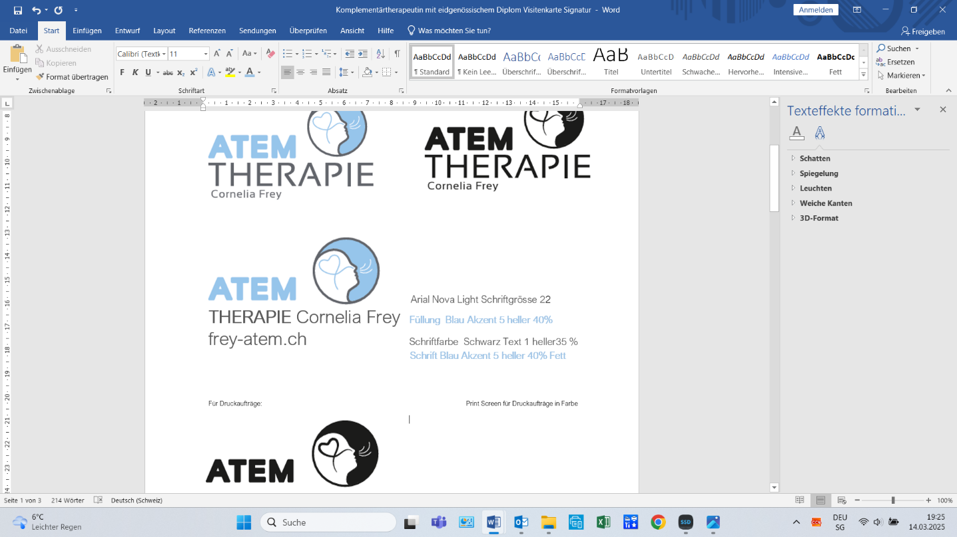

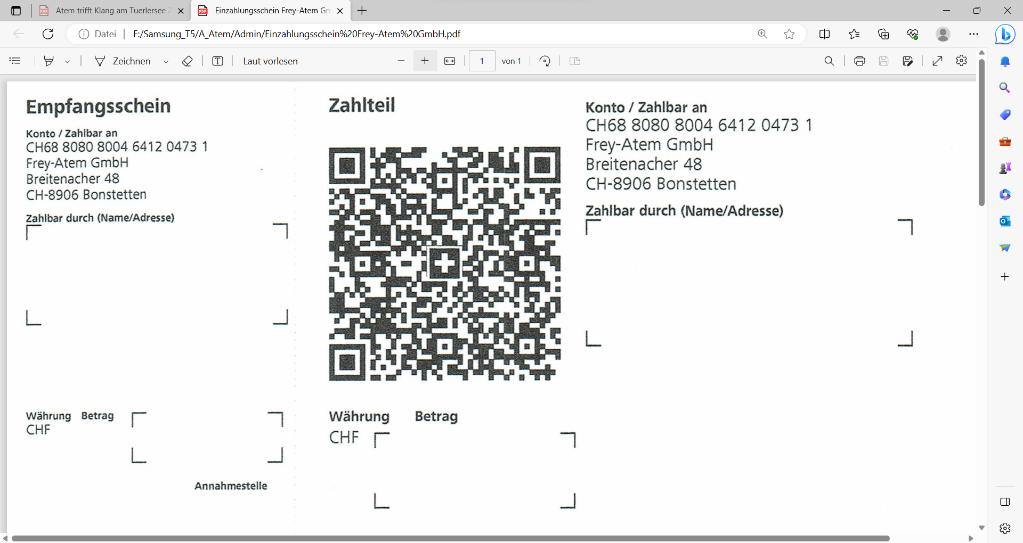

228.--